Задание 2.
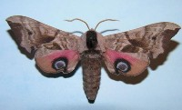 | У многих ночных бабочек передние крылья окрашены тускло, а вот задние ярко.  Предположите объяснение этому явлению.¹

____________________________________________________________________________
____________________________________________________________________________
____________________________________________________________________________
____________________________________________________________________________

¹Источник: Демьянков Е.Н. Биология. Мир животных. 7 кл.: задачи, дополнительные материалы/ Е.Н.Демьянков, А.И. Никишов. – М.: Гуманитар. Изд. Центр ВЛАДОС, 2004. – 175с.: ил.

